介绍
配置gota有两种方法，操作都是一样，一个是到公司对应的机器上去配置（适合E人），第二个就是我要讲的，使用远程（适合咱们这种懒得动的）。这里我就用远程的方法来实现配置gota。

配置gota前做的准备
配置gota之前，需要准备好差分包。差分包如何配详细看红石/广生fota中的第四到第七章（这里默认已经准备好了差分包）。

连接远程电脑
打开电脑上安装的向日葵远程控制，没有的随便下一个版本即可。然后在远程协助那里填写远程电脑的识别码和验证码。
识别码：152410459
验证码：zh1121
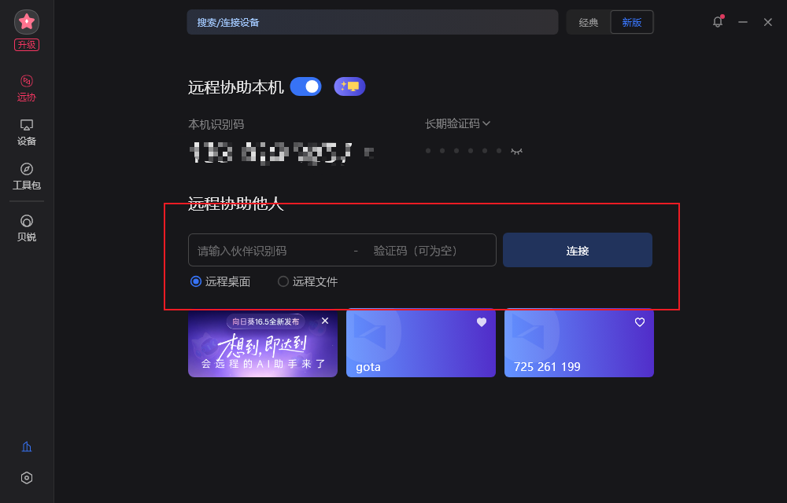我这边已经连接过了，你们连接之后可以在设备-识别码设备中找到刚刚连接的电脑，然后给他备注上，之后就可以直接在这里连接了

打开gota网页
连接上远程之后，去浏览器中打开配置gota的页面。防止之后网址被清空了，下面是配置gota的网址。
网址：https://partner.android.com/ota

搜索对应的项目
进入配置gota页面之后，在上面的搜索栏搜索自己的项目，当然你也可以自己一个个找自己的项目。注意，这里搜索中必须要有四个字符，才能搜索到，不然点击搜索是没有反应的。
这里我用我项目T13_PRO来做演示。
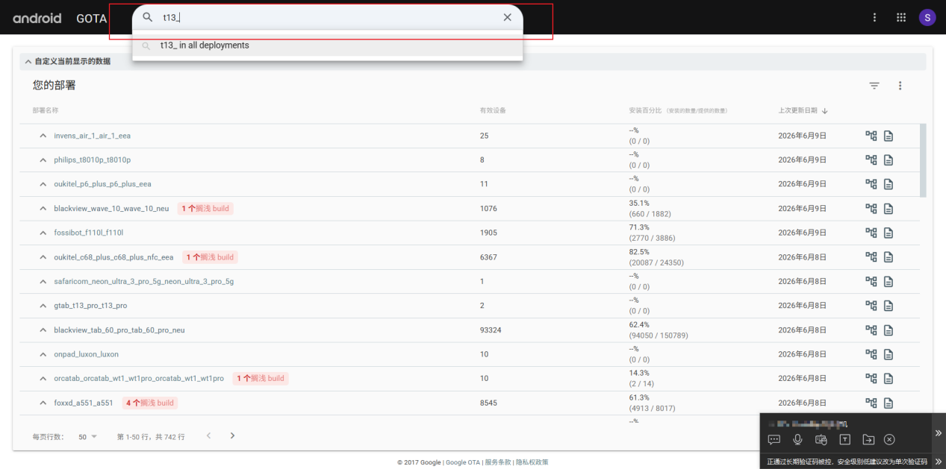搜索结果出来之后，在Deployments下面找到自己的项目，我项目是T13_PRO，所以选择的是gtab_t13_pro_t13_pro

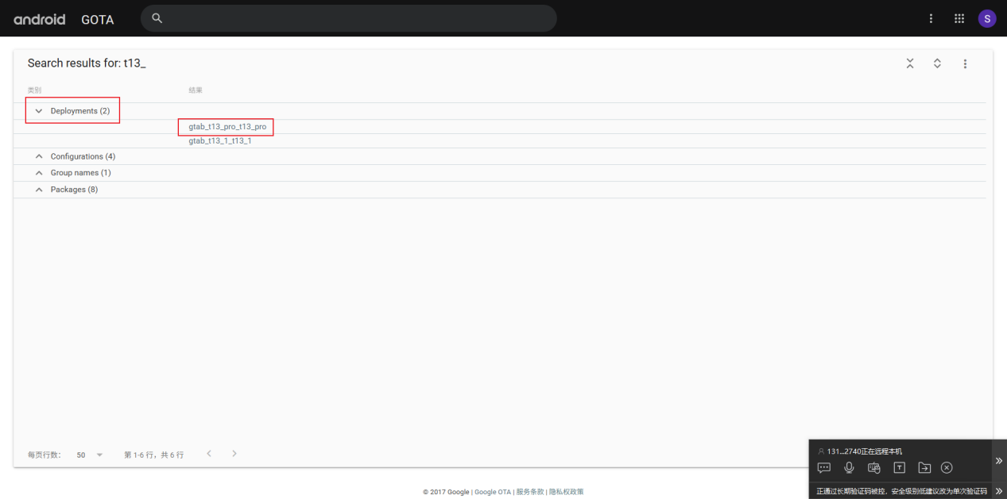上传软件包
进入对应项目的页面之后，点击OTA软件包中的上传软件包，将自己制作好的差分包上传，等待并等待上传完成。上传完成之后，点击完成即可。
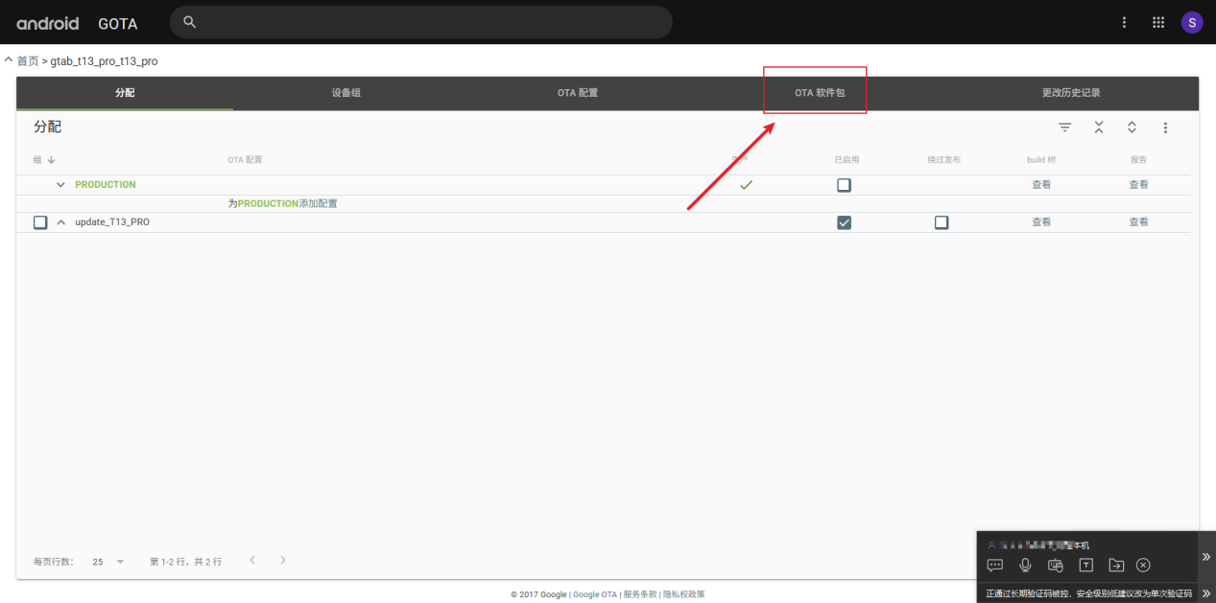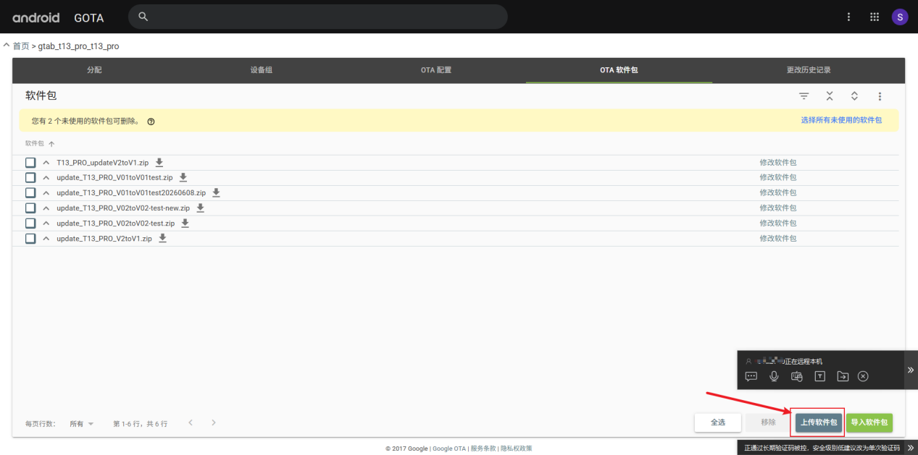
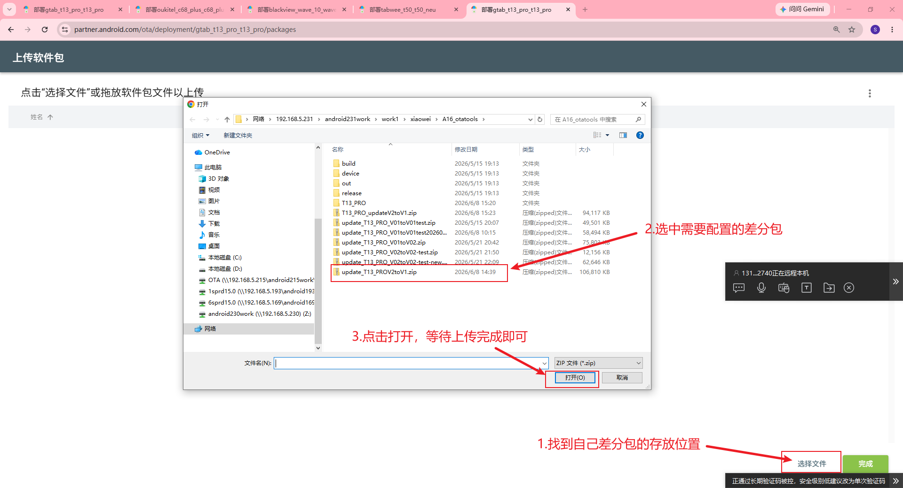

配置OTA
等待差分包上传完之后，就可以去OTA配置中配置刚刚上传的OTA了。

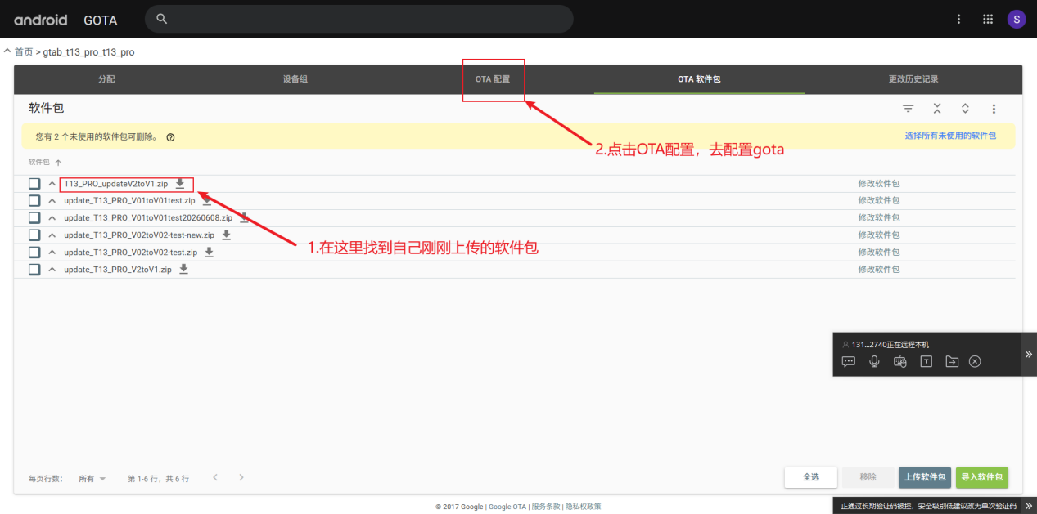添加配置
先要为我们刚刚上传的差分包（OTA）添加一个配置。
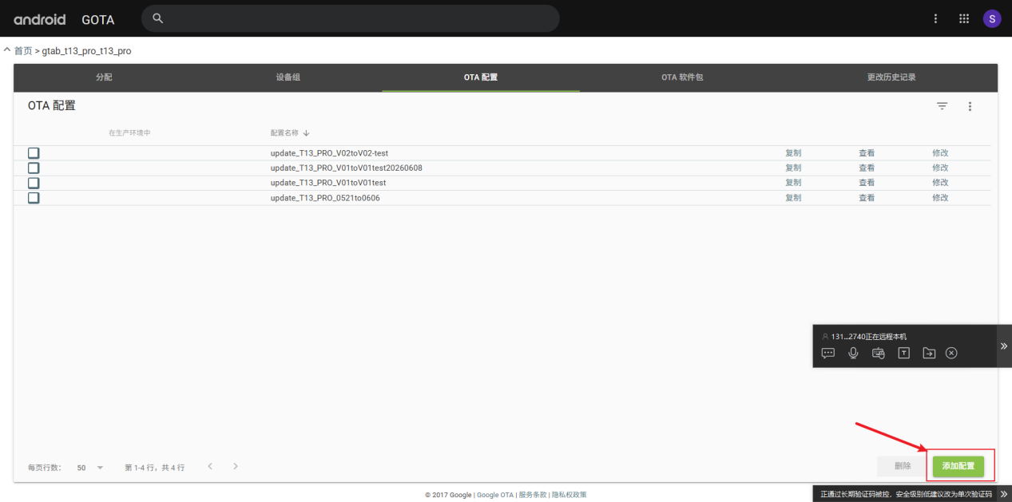需要配置的东西，主要是标题，也就是该配置的名称。一般格式如下：
update_{项目名}_V{旧版本号}toV{老版本号}
例如：
update_T13_PRO_V01toV02
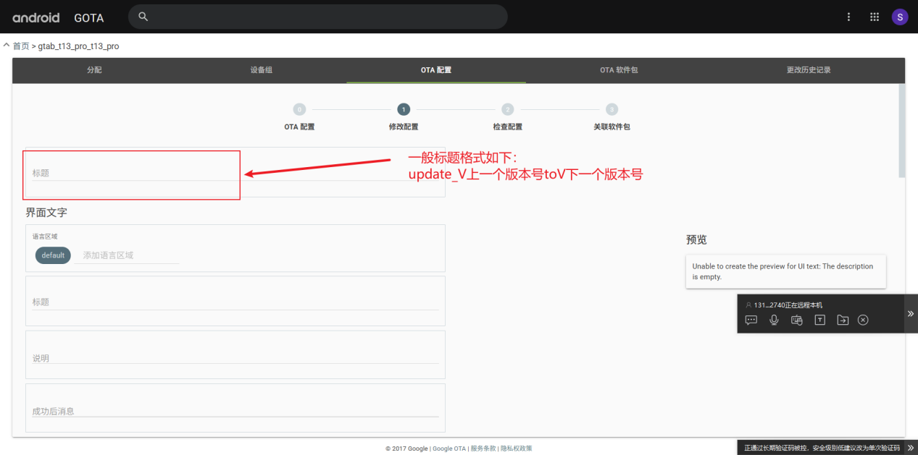除了标题之外，有时候还需要配置更新行为，如果项目没有提出来，默认强制即可。

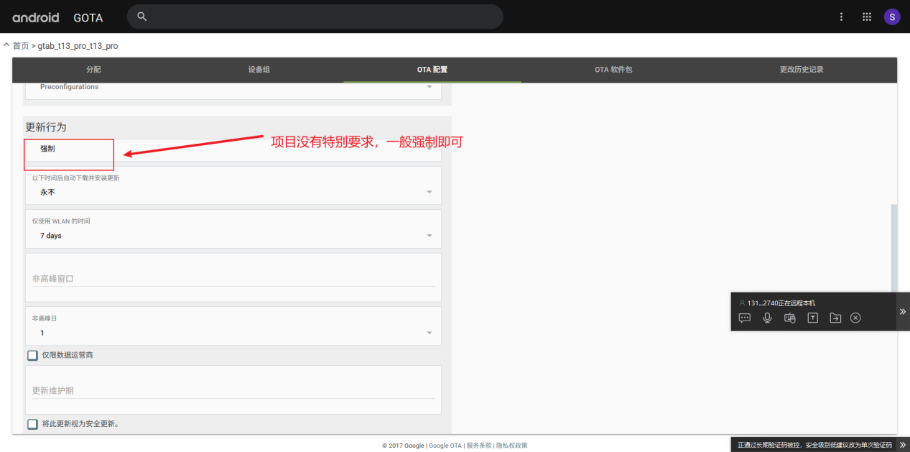检查配置
然后点击下一步。检查配置，然后点击保存。

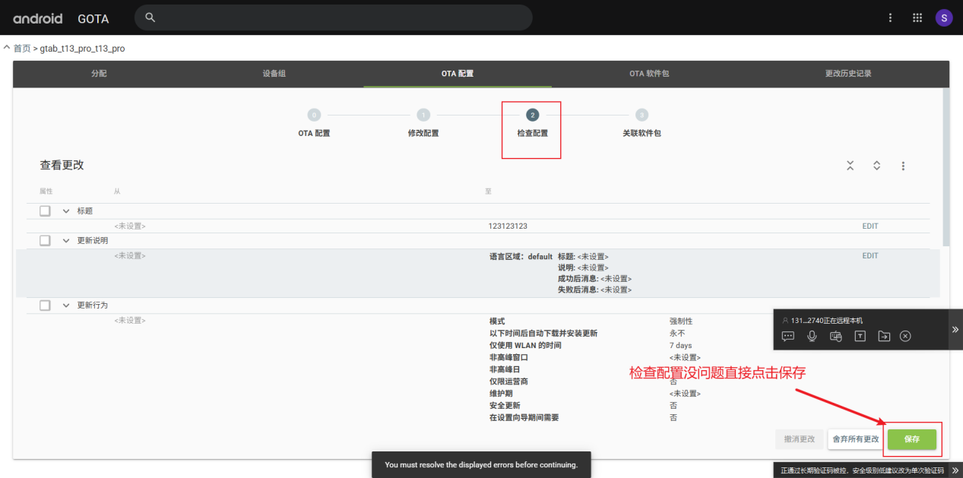关联软件包
在这里点击关联软件包，并选中刚刚上传的软件包（也就是自己需要配置的软件包）。
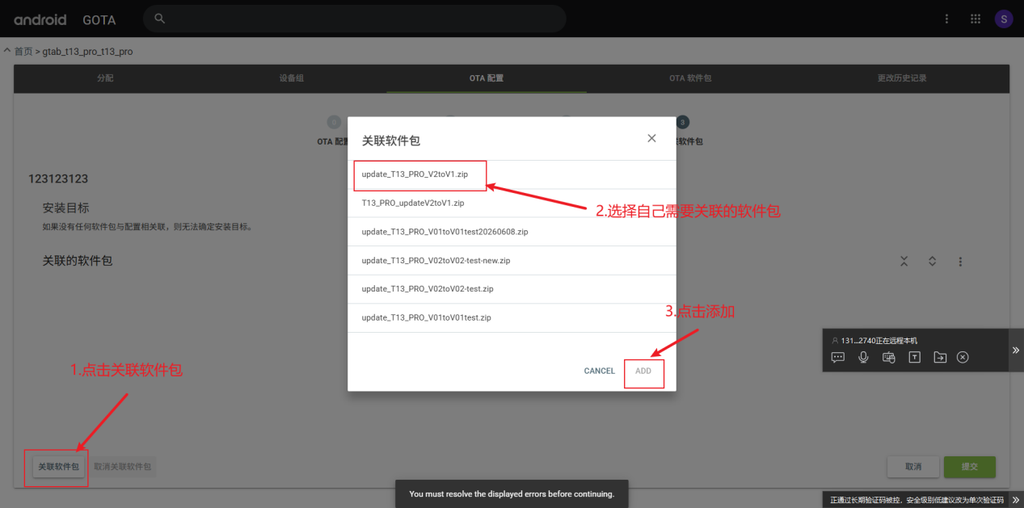添加之后点击提交即可。

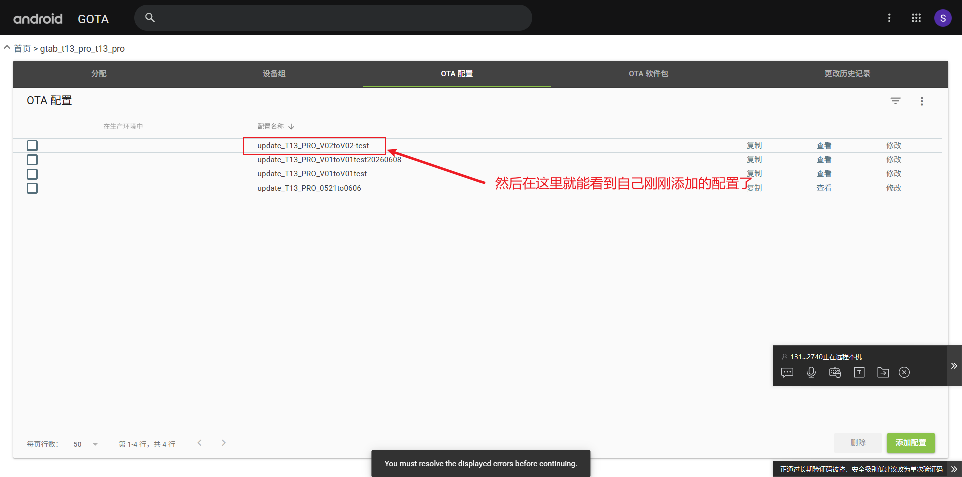添加设备组
点击设备组，为你需要升级的设备添加设备组。
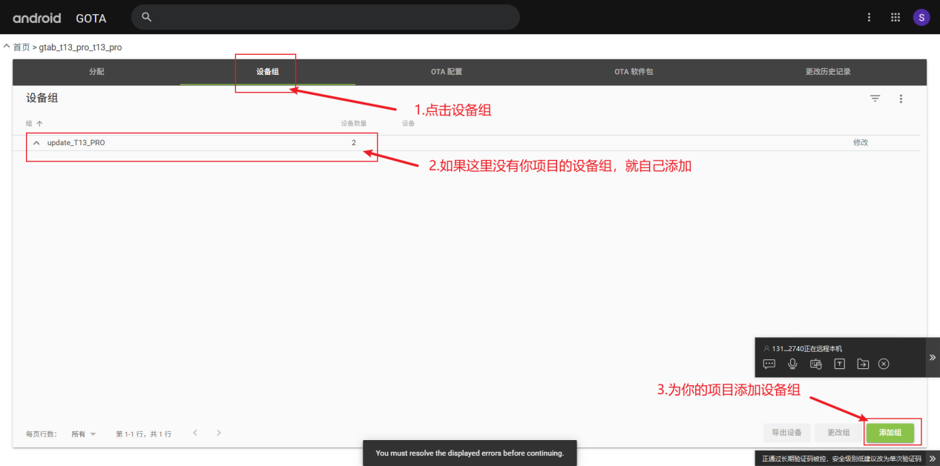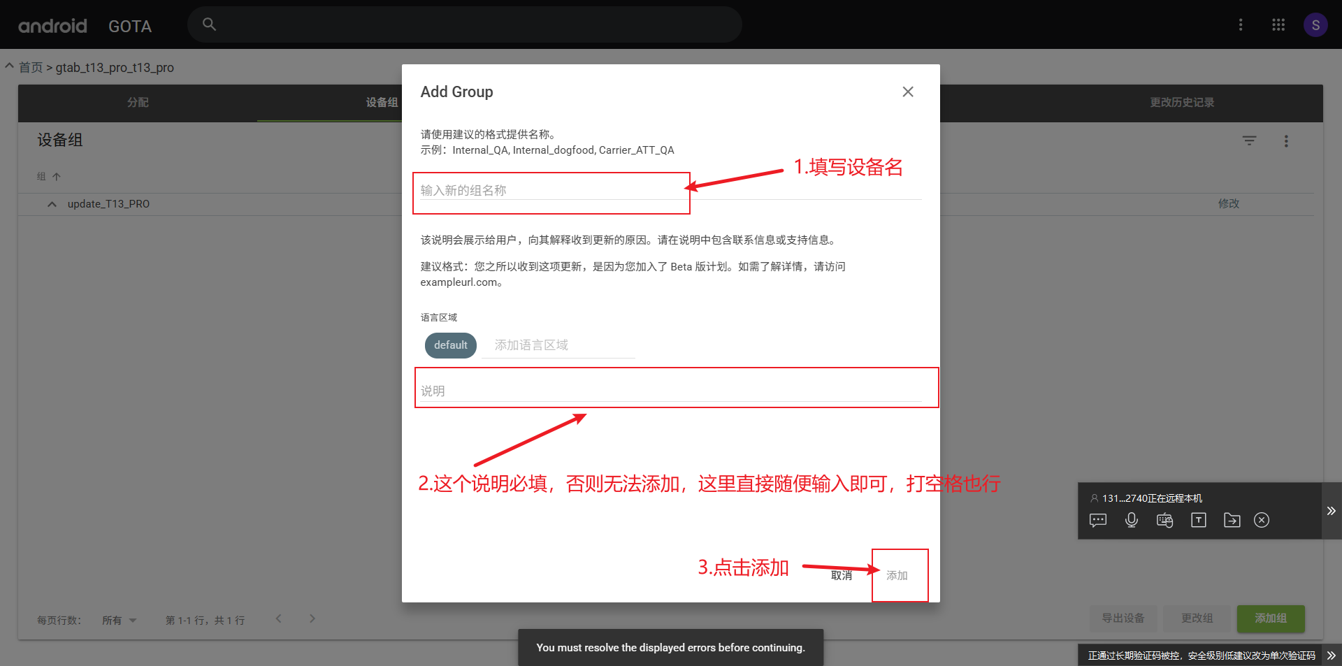

为设备组添加对应设备
添加好设备组之后，点击展开添加的设备组，为该设备组添加对应的设备。
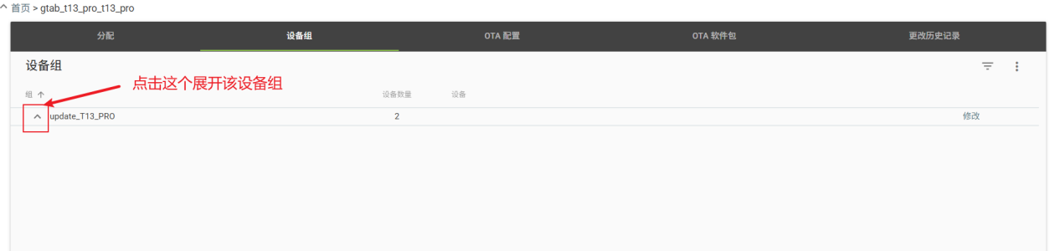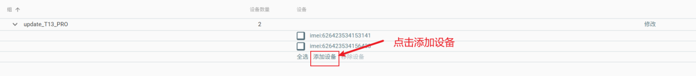
添加设备时一定要注意格式，一般我们使用IMEI号来添加设备。格式如下：
imei:xxx

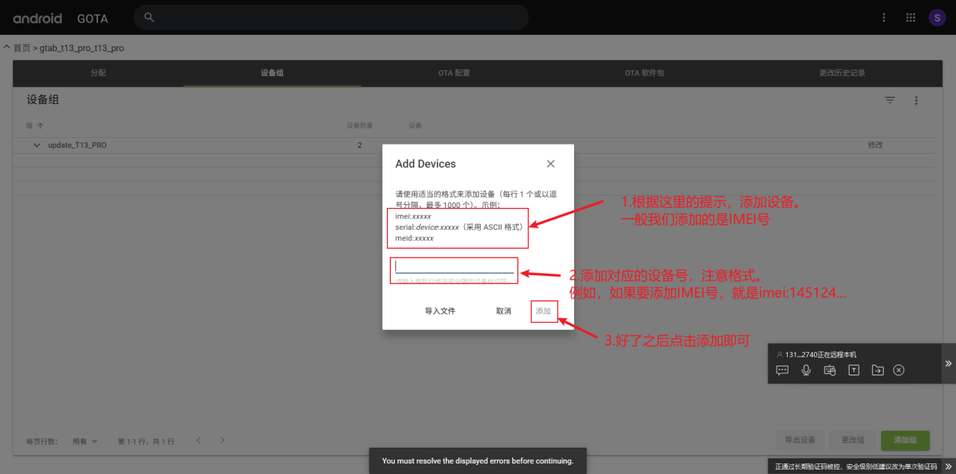注意：尽量不要用原本手机上的IMEI号
一般我们不用原本手机上的IMEI号，而是自己去生成，如何生成呢？生成IMEI号网址如下：
https://www.imei.info/zh/redmi-imei-generator/
接下来我来演示如何生成IMEI号，进入页面之后，点击IMEI计算器，随便输入数字即可。
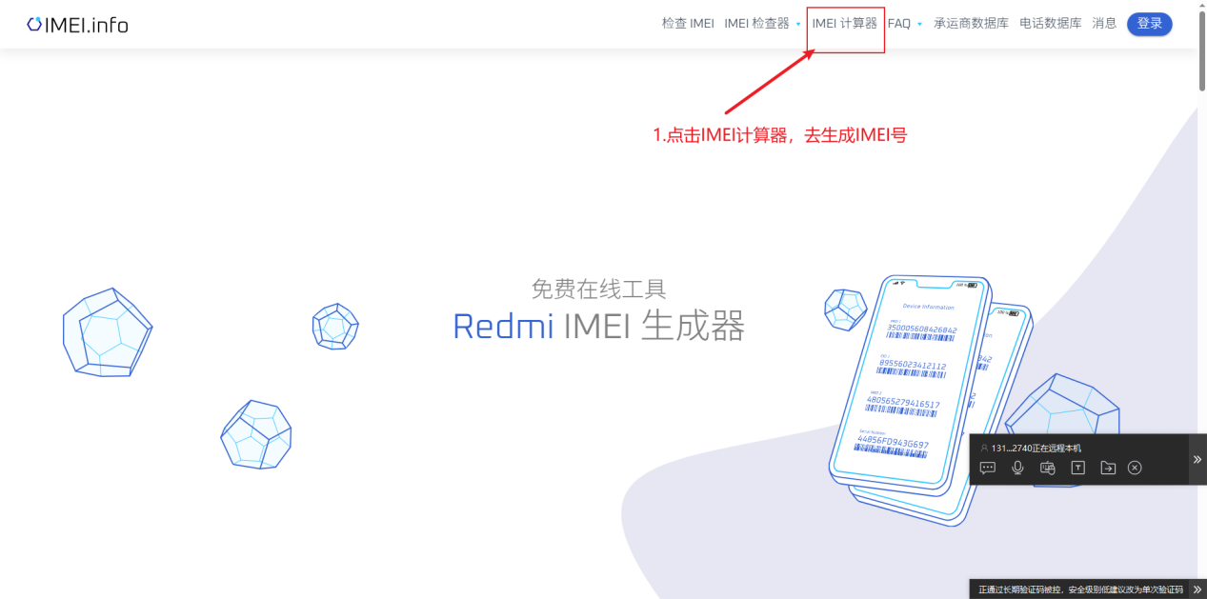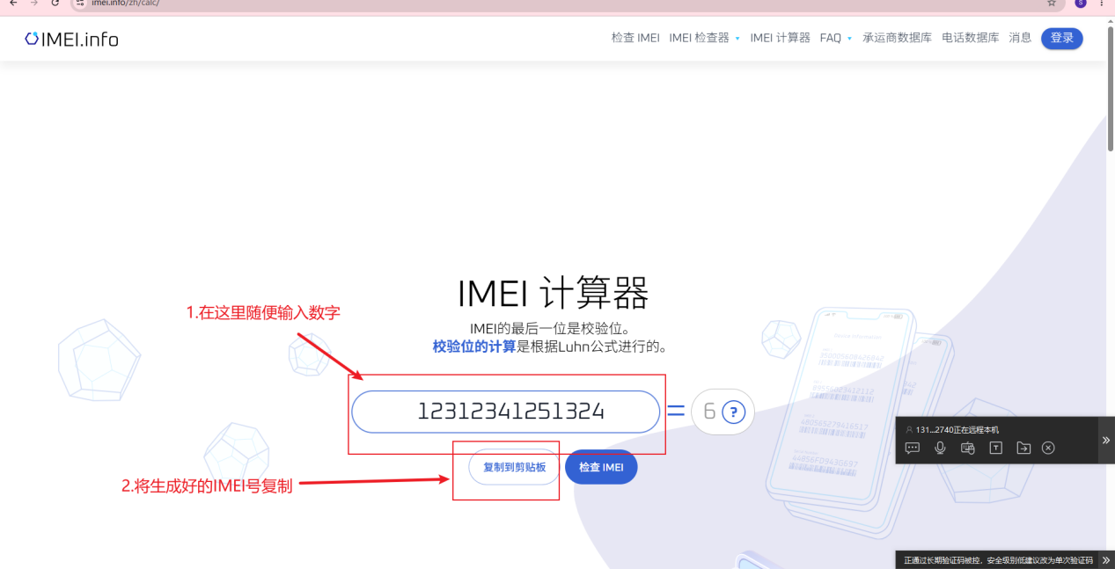
我们一般需要生成俩个IMEI号，所以需要重复两次即可。将刚刚生成的IMEI号，添加到设备组中。

分配
为设备组添加完设备之后，就可以到分配中找到我们添加的设备组，然后为其添加我们之前新增的OTA配置了。
